苹果新款的笔记本和一体机出厂都不带光盘了。但是仍然可以很方便的装双系统。准备工作如下：
1. win7纯净版安装光盘一张（64位最佳，因为新出的本或一体机mac系统里的bootcamp工具是最新版本5.0的，只能装64位的windows系统。安装完成后可用win7激活工具激活。
2. 外置光驱一个（机器带光驱的不用）
3. 2g以上u盘一个，用来在mac os下面下载windows所需的驱动程序用。
步骤一、
在Mac系统下找到Bootcamp程序，前往-实用工具-bootcamp
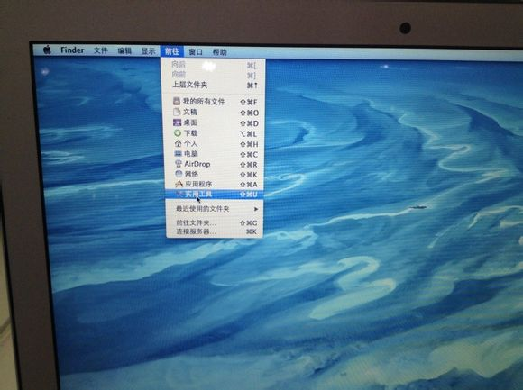
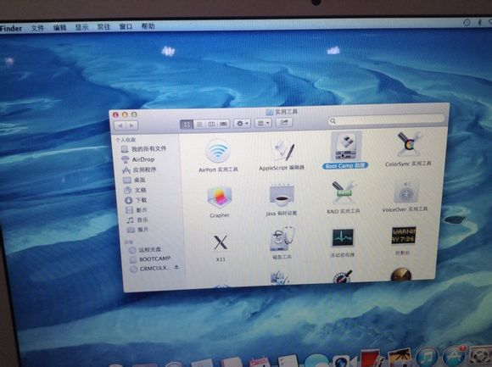
打开bootcamp，直接点继续，出现下图
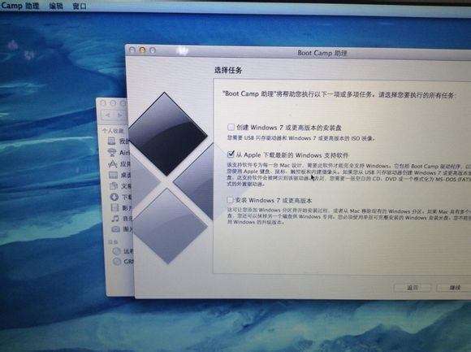
选择第二项，意思是下载在windows下本机需要安装的驱动程序。点继续，出现下图
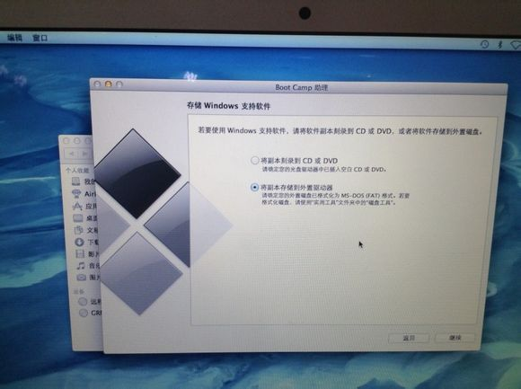
这时把u盘插上，待认出来后，选择将副本存储到外置驱动器，点继续。
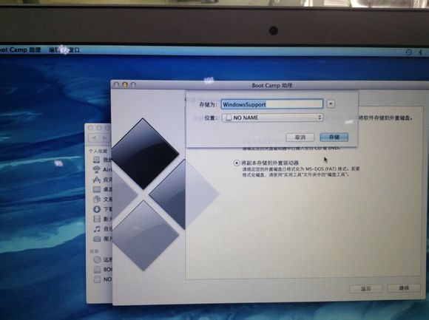
位 置选择你的u盘，u盘叫什么名字就是什么名字，我u盘没名字就叫“no name”，windowssupport是存放驱动程序的文件夹名字，自己可以更改，也可不改。然后点存储，就开始下载驱动了，整个过程根据网速，最快 也得10分钟左右吧。下载完后回来原来的界面，如下
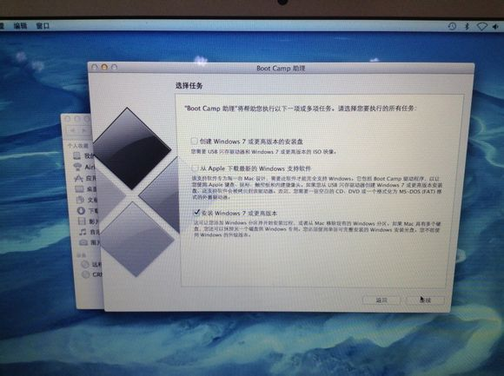
现在开始安装win7，先把光驱接上，然后把win7安装版光盘放到光驱里面，然后选择第三项，如图，点继续
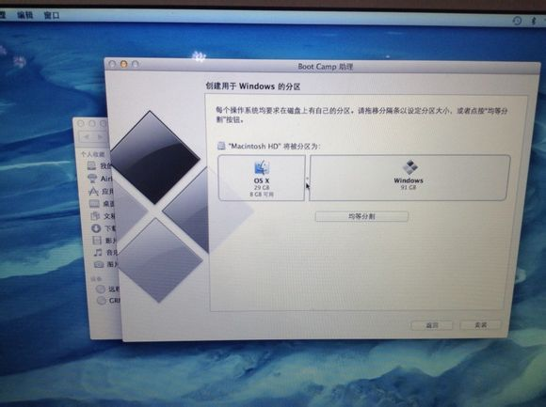
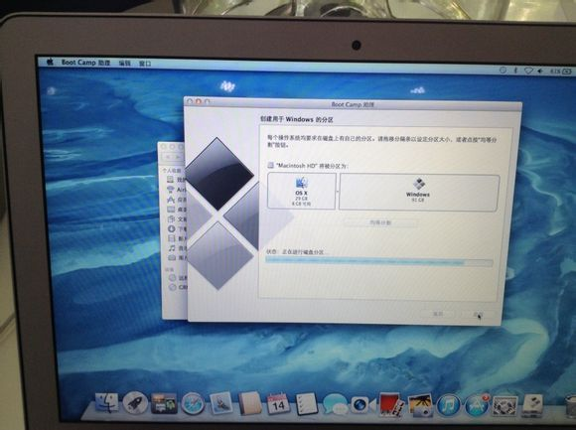
上面这个步骤是分区 ，拖住中间的点左右移动，一般不经常用mac os系统的话，直接把点拖到最左边即可。然后点安装，自动开始分区，然后自动重启开始装win7.
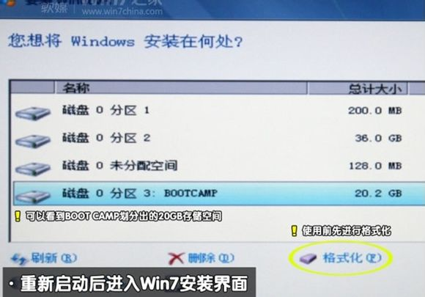
安 装win7的过程就不讲了，跟普通电脑装安装版win7一样，中间唯一需要注意的就是上面的这一步，一定要选择安装在bootcamp这个分区里，而且安 装前需将此分区格式化。 大概二十分钟左右，win7装好了，这时候网卡，声卡，显卡什么的驱动都没有，开始装驱动，把前面下载了驱动的u盘插电脑上，找到 windowssupport的文件夹，界面如下
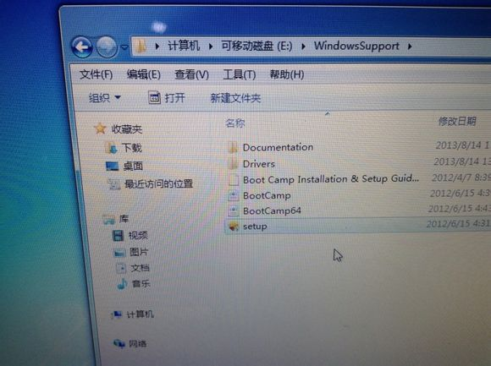
双击setup，开始安装，中间不用管，大约10分钟不到，装好了，提示重启生效，重启。
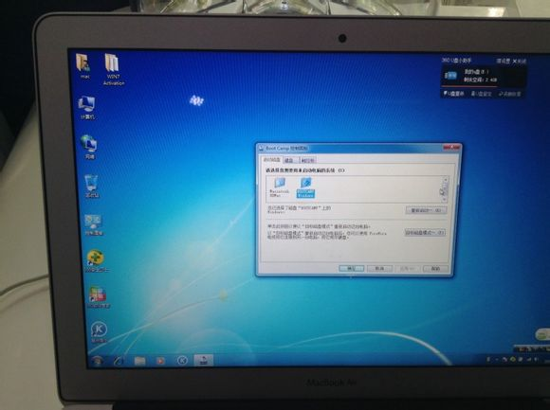
重 启后，驱动就都正常了，右下角还多了个bootcamp的程序，右击打开camp控制面板，可以设置开机进哪个系统，以及触控板的操作方式。到此基本就好 了，因为安装版的win7不会自动激活，所以现在还得用激活工具激活一下，不然用一个月就该提示你盗版了。 我用的激活工具叫win7 activation。还不错。如下图
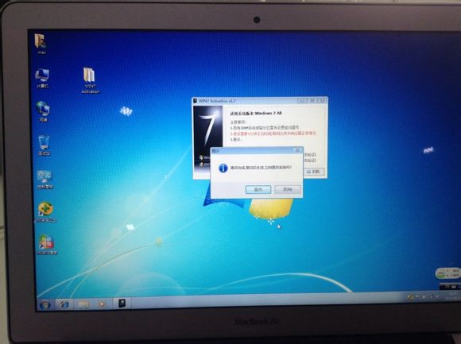
激活后重启就ok了。

